Heras Gitterzaun U-Profilzaun Top

Heras

Eigenschaften

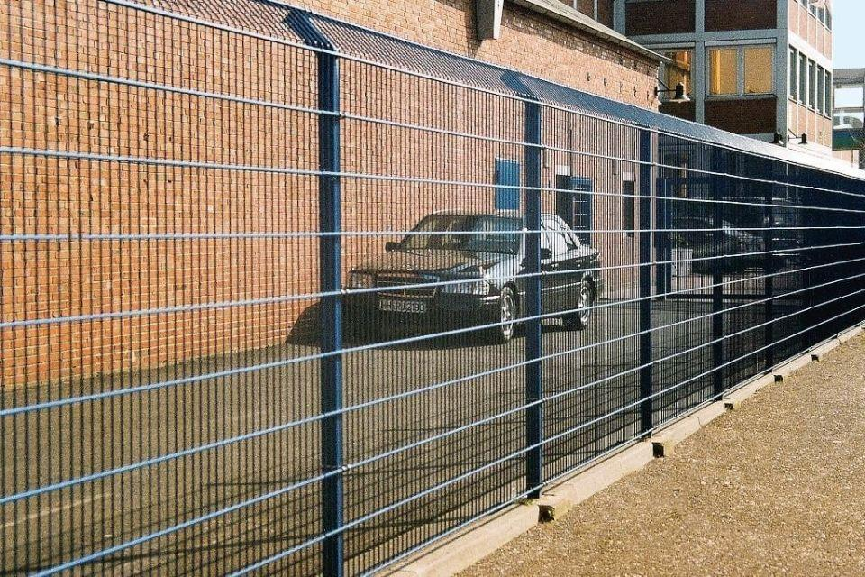

Art Zaun

Gitter-Zaun

Farbton

anthrazit, dunkelgrün, nach Hersteller-Farbkarte, schwarz

Montageart

horizontal

Oberfläche

pulverbeschichtet, verzinkt

Werkstoff

Stahl

Breite (mm)

2.521,00

Höhe (mm)

800,00 - 2.430,00

Befestigung

durch Aufstecken, einbetoniert, klemmen

Technologie Konstruktionsverbindung

geschweißt

Anzahl der Befestigungspunkte

3,00 - 6,00

Höhe Element (mm)

830,00 - 2.430,00

Länge Pfosten (mm)

900,00 - 3.000,00

Querschnitt Pfosten (mm)

40,00 - 60,00

Farbtonbezeichnung Hersteller

RAL 6005 (Moosgrün), RAL 6009 (Tannengrün), RAL 7016 (Anthrazitgrau), RAL 9005 (Tiefschwarz), andere Farben sind auf Anfrage erhältlich

Empfohlenes Zubehör

Drehflügeltor Proteus 2, Sensorkabel, Elektrozaun